Evora Ceramics

Keramiek met unieke afwerking
Zijn de keramiekkleuren van Dekker Zevenhuizen altijd al opvallend en spraakmakend, de nieuwste kleur Abraxas heeft ook nog eens een afwerking die het keukenwerkblad uniek maakt. Door de afwerking (Texto) heeft het namelijk matte én glanzende delen, en is het oppervlak niet helemaal glad.

Vijf nieuwe kleuren in Evora Ceramics collectie
Ook in het oog springend in de nieuwe collectie Evora Ceramics is Oneiro. Net als Abraxas heeft de kleur grille patronen en lichte en donkere delen. Maar Oneiro heeft prachtige vloeiende vormen en doet denken aan warm en donker onyx; Abraxas is meer versnipperd, als stukken steen aan elkaar. Nieuw zijn verder Cyrano, Rakoun en Rococo. Cyrano is zo donkerbruin dat het bijna zwart lijkt; de bruine ader is dun en langgerekt en ligt iets dieper waardoor het ook voelbaar is. Rakoun en Rococo zijn grijze steentinten, waarbij de laatste wat wilder en donkerder is.

Lees er meer over de laatste keukentrends en nieuwe kleuren op www.dekkerzevenhuizen.nl/trends2025

Beeldmateriaal downloaden: https://we.tl/t-HK63ENr47H
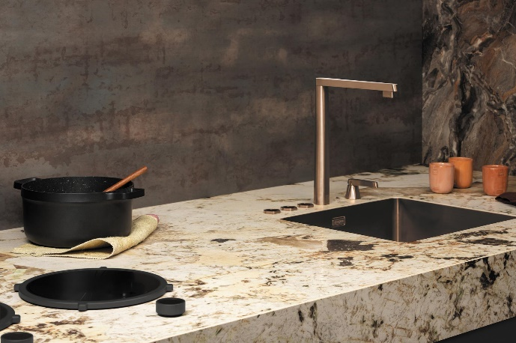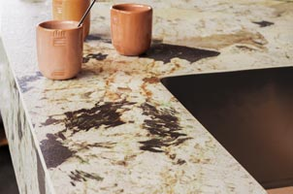
Evora Ceramics Abraxas
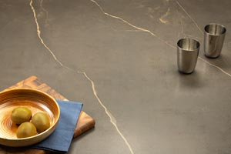
Evora Ceramics Cyrano
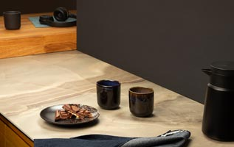
Evora Ceramics Oneiro
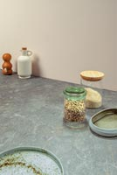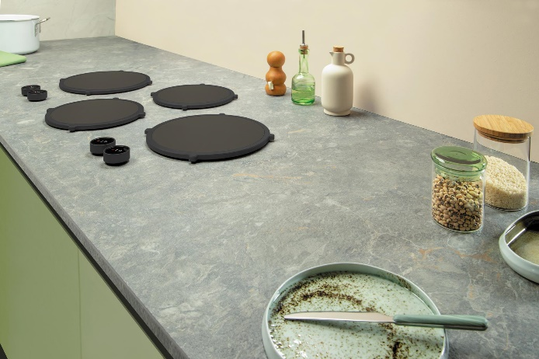
Evora Ceramics Rococo

Note voor de redactie

Beeldmateriaal
Beeldmateriaal is rechtenvrij en mag gebruikt worden met vermelding en een link naar Dekker Zevenhuizen.

Meer informatie
Kijk voor meer informatie op onze website: https://www.dekkerzevenhuizen.nl/trends2025

Voor meer informatie kun je contact opnemen met Inez van Dijke via i.van.dijke@dznet.nl

